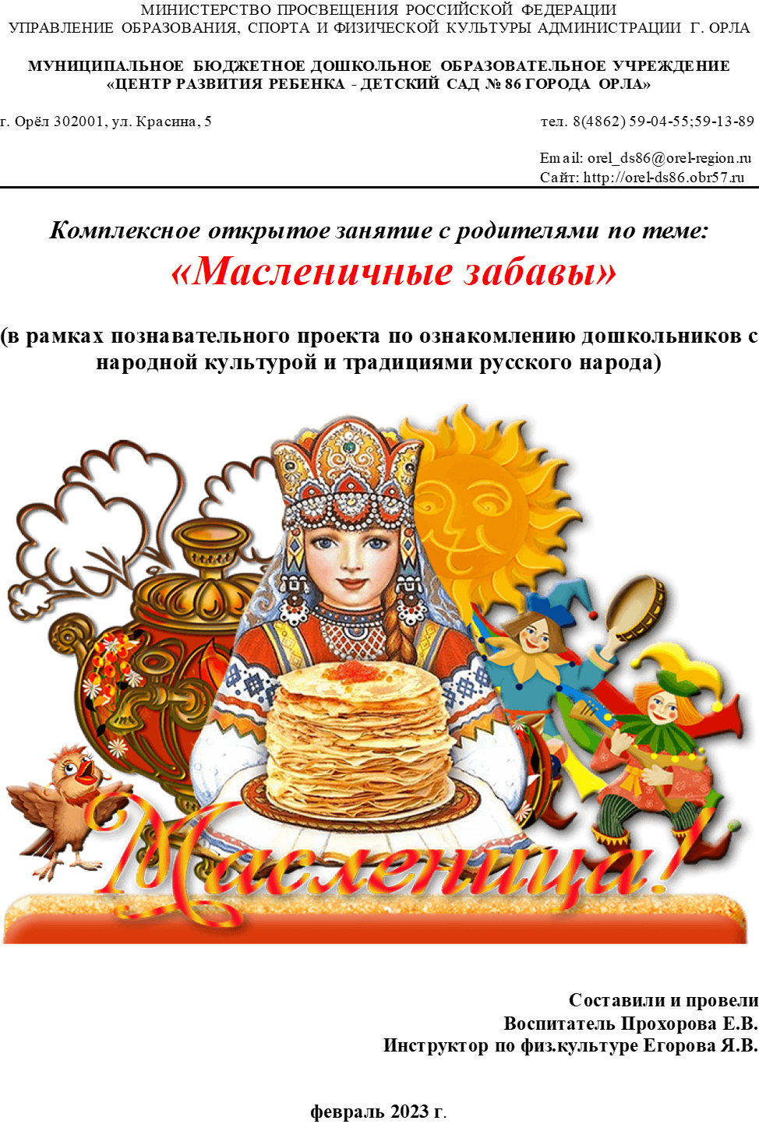

Спортивно-развлекательное мероприятие
для детей и родителей
«Масленичные забавы»
Цель:
Сплочение детей, педагогов и родителей, путём вовлечения в совместную творческую деятельность. Оказывать общеукрепляющее воздействие на организм ребенка. Формировать коммуникативные и речевые способности детей посредством спортивно-театрально-игровой деятельности.
Задачи:
Образовательные
- Формировать у детей представления о русских народных праздниках, традициях и подвижных играх
- Повышать познавательную и игровую активность детей
- Учить осознавать собственный эмоциональный опыт, формировать представление о себе;
- Обучать детей навыкам партнёрства в совместной деятельности
Развивающие
- Развивать память, внимание, мышление
- Развивать ловкость, быстроту и координацию
- Развивать творческое воображение
Речевые
- Развивать у детей вербальные формы общения
- Продолжать уточнять и обогащать словарный запас дошкольников, посредством введения в активный словарь русских закличек, потешек, русских традиционных игр.
Воспитательные
- Воспитывать интерес к совместной деятельности
- Формировать у детей переживания эмпатийного характера (сочувствие, радость)
- Учить быть внимательным к сверстникам
- Продолжать учить детей взаимодействовать в коллективе
- Воспитывать интерес к здоровому образу жизни
- Воспитывать у детей любовь и интерес к русскому народному творчеству

Инвентарь: чучело масленицы, бубен, русский платок, ведёрко со снежками, две корзины, две деревянные лошадки, мешки, макеты блинчиков, канат, ленточная карусель.

Ход развлечения:
Спортивный зал украшен к празднику. Гости(родители) рассаживаются на скамейки. Под весёлую музыку входят ведущий (Воспитатель) и дети в русских народных костюмах.
Дети выстраиваются в шеренгу.
Ведущий (воспитатель) с чучелом Масленицы в руках зазывает всех на игровую площадку:
Воспитатель: Собирайся народ! В гости Масленица ждёт! С пирогами и блинами, Весну под руку ведет! Будем петь, гулять, —Весну-матушку встречать! Ждут вас игры, забавы и шутки. Скучать не дадим ни минутки!
"Я Масленица краснощекая, встречайте меня громко хлопая. С блинами, играми и пением, да с хорошим настроением!
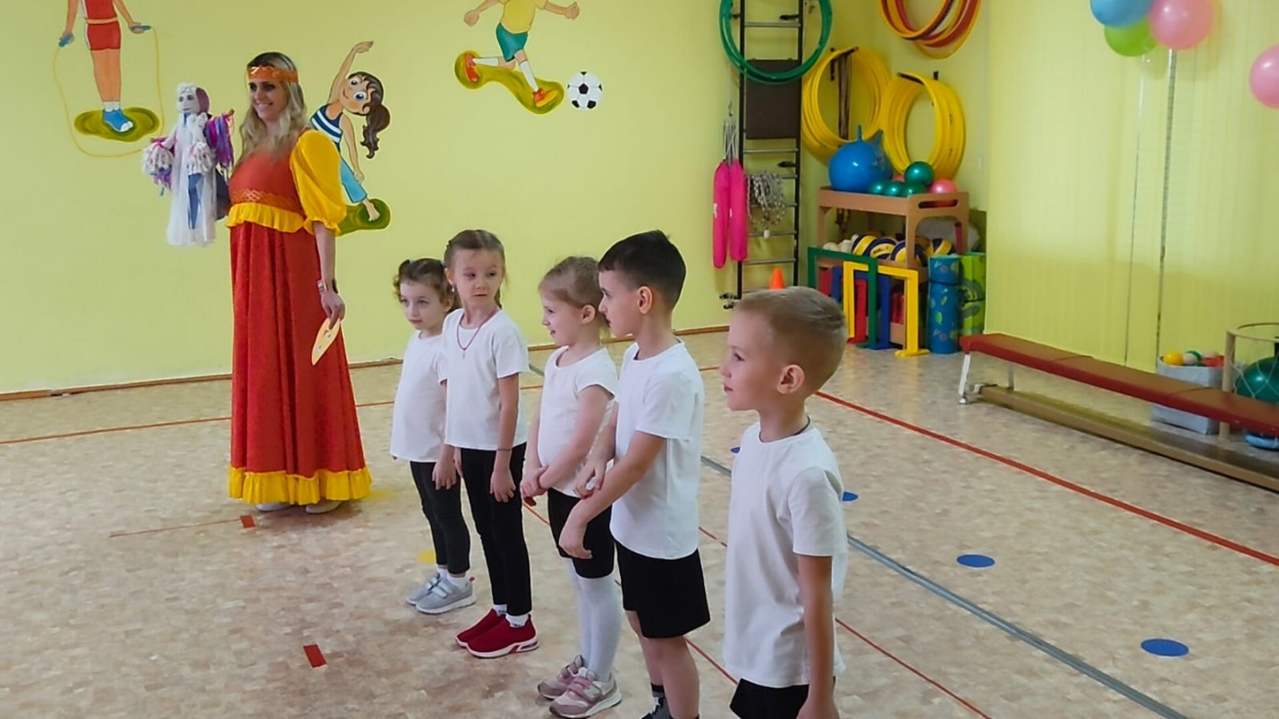
Дети соревнуются в закличках:
1. Как на масленой неделе
Из печи блины летели!
С пылу, с жару, из печи,
Все румяны, горячи!
2. Масленица, угощай!
Всем блиночков подавай.
С пылу, с жару — разбирайте!
Похвалить не забывайте.
3. Эй, веселей, собирайся, народ!
Нынче Масленица в гости идет!
К нам скорее вы спешите
И друзей своих зовите!

4. Матушка-Масленица
подарила праздник нам!
Потчует блиночками
сыновей и дочек!
Привела с собой Весну, —
теперь веснушки на носу!
Веселись, гуляй народ,
чтоб жить сытно целый год!
5. Широкая Масленица
Мы тобой не нахвалимся
Приезжай к нам в гости
На широкий двор
С детьми поиграть
На горках кататься!
Воспитатель: Да, у Масленицы герой один – круглый и румяный … (блин). Масленица отмечается шутками, играми, плясками, сытными застольями, обязательно с блинами. Мы тоже будем веселиться и блинчиками угощаться. А пока давайте поиграем.
1.Конкурс «Продолжи пословицу» ( для родителей)
Один пирог два раза не… (съешь )
Не вкусив горького, не узнаешь и … (сладкого )
Сам заварил кашу, сам её и … (расхлебывай )
Кашу маслом не… (испортишь )
Хочешь есть калачи, не лежи …( на печи )
Кто хочет рыбку съесть, тот должен… ( в воду лезть)
Не разбивши яйца, не сделаешь…(яичницу)
Остатки…(сладки)
От чёрной коровы да…(белое молочко)
Воспитатель: Пришла пора потешиться, да хороводы поводить!
Веселись честной народ, вокруг масленицы становись в хоровод.
Хоровод "Масленица"
Дети и родители стоят в кругу, ведущий с платком на плечах, ходит внутри круга и говорит слова:
Воспитатель: "А я Масленица, Я не падчерица. С платком хожу. К вам сейчас подойду. На плечах платок лежит, кто быстрее побежит?"
У кого остановился ведущий, он протягивает платок между двух игроков, которые становятся спинами друг к другу и по сигналу "Раз, два, три беги!" (бегут в противоположные стороны, кто быстрее до платка).

Звучит весёлая музыка. Появляется Скоморох (инструктор по физической культуре)
Ведущий: Здравствуй Скоморох!
Скоморох: Здравствуй, здравствуй, давно не видались,
Небось, меня уже заждались?
Ведущий: Конечно, заждались! На Руси ни одно празднование не обходилось без скоморохов, а в Масленичную неделю скоморохи были желанными гостями и добрыми друзьями всего русского народа. Хорошо, что ты пришел, поздоровайся, видишь – гости у нас?
Скоморох: Здравствуйте! (русский поклон)
Дорогие зрители!
А состязаться со мной не хотите ли?
Ведущий: А в чём состязаться? Ведь на Масленицу, принято на Руси играть в народные игры. Есть ли у тебя что- нибудь для нас?
Скоморох: Конечно есть!
Музыкальная разминка со Скоморохом
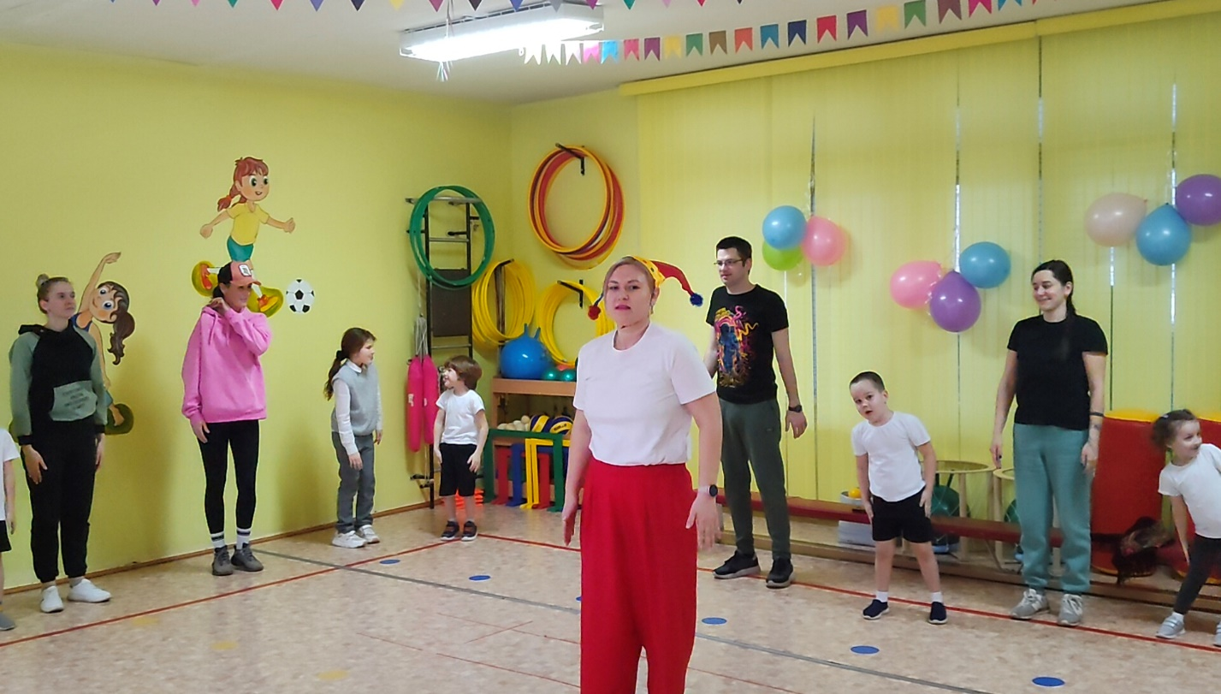
Далее начинаются эстафеты.
Эстафета: "Снежки"
- Какая же масленица без снежных сражений и метаний снежков!
Дети бегут с малым мячом до ориентира и бросают его в корзину.
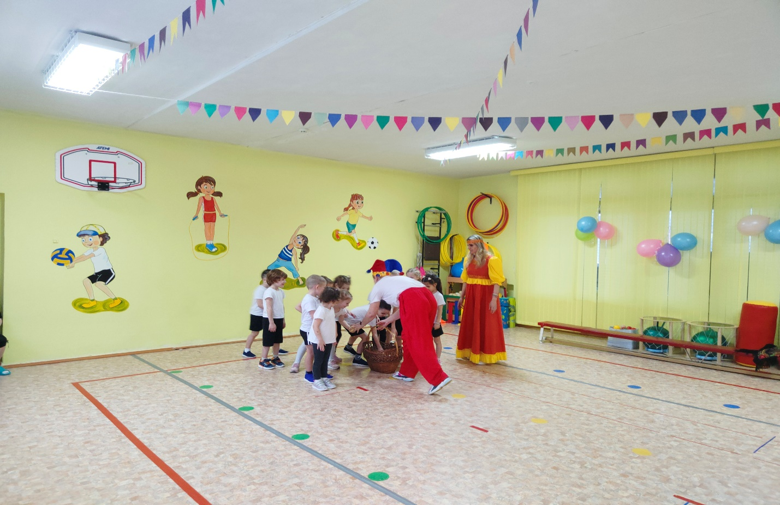
Эстафета «Скачки на лошадях»
Проехать галопом на деревянной лошади вокруг ориентира и вернуться обратно.
Эстафета «Попрыгунчики»
Прыжки до ориентира с мячом, зажатым между колен.
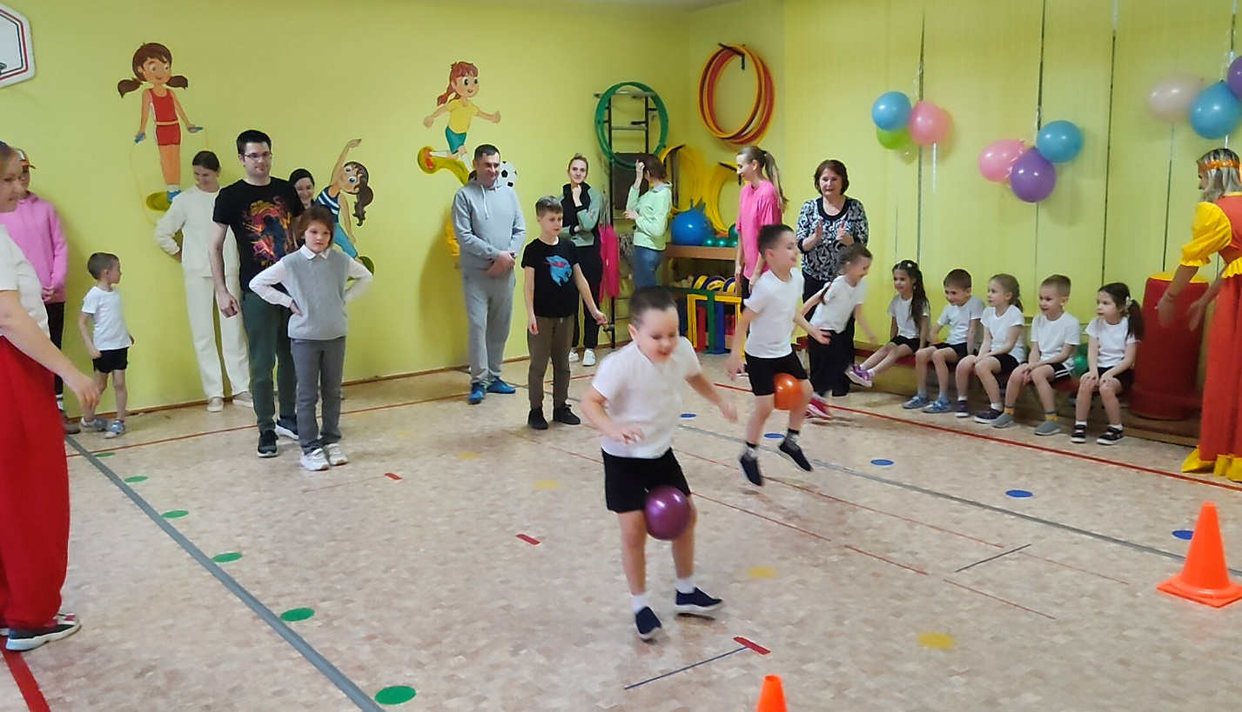
Эстафета «Прыжки в мешках» (для родителей)
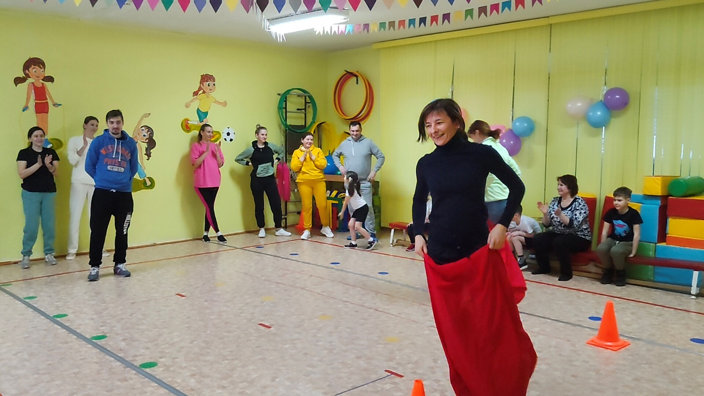
Игра «Ты, катись, весёлый блинчик …»
Дети и родители встают в два круга и передают «блинчик» друг другу со словами:
Ты, катись, весёлый блинчик,
Быстро, быстро по рукам,
У кого весёлый блинчик,
Покажи движенье нам.
У кого из участников остановился «блинчик», тот выходит в центр круга, показывает любое движение, а все за ним повторяют. Игру можно повторить 2-3 раза.
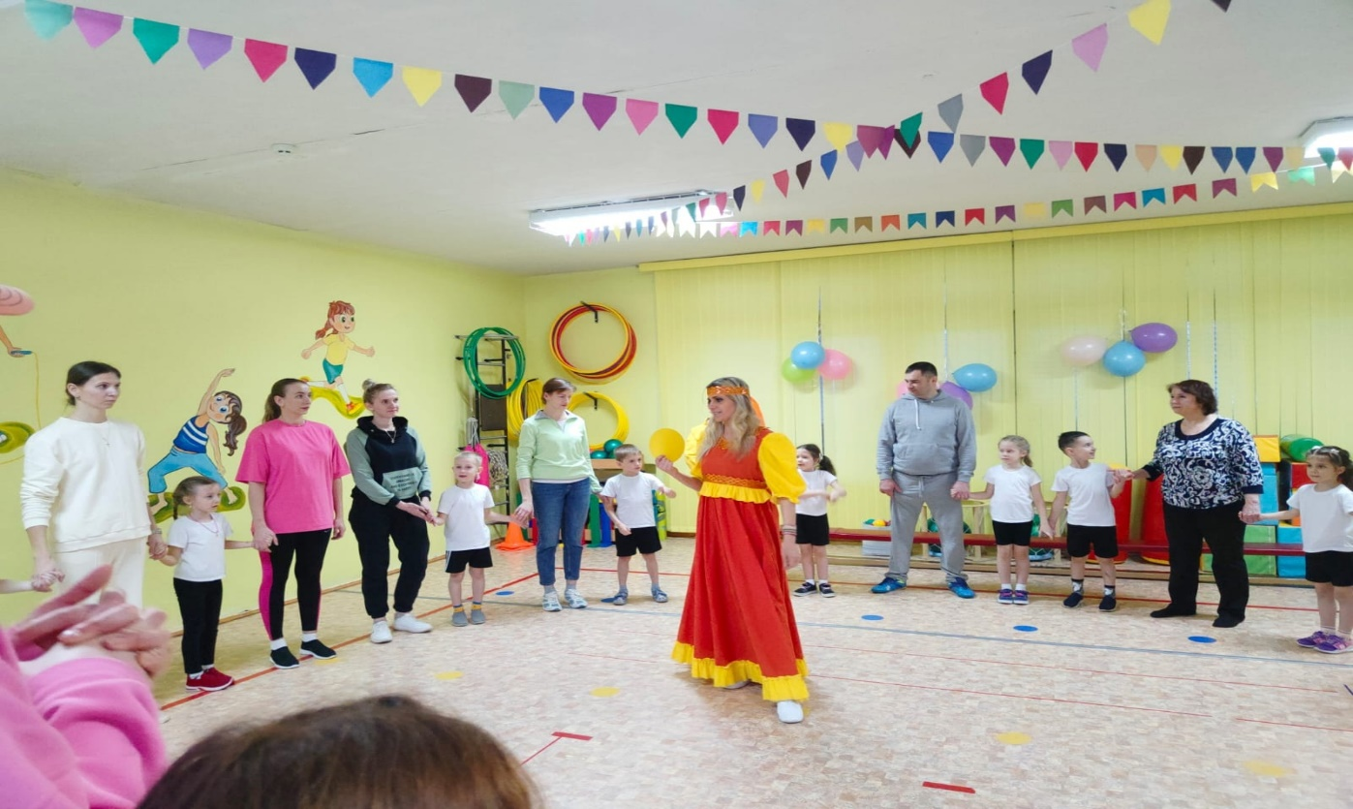
Воспитатель: Ну а какая же масленица без перетягивания каната . Пора и силушкой померяться, посмотреть сколько блинов да каши съели.
Перетягивания каната
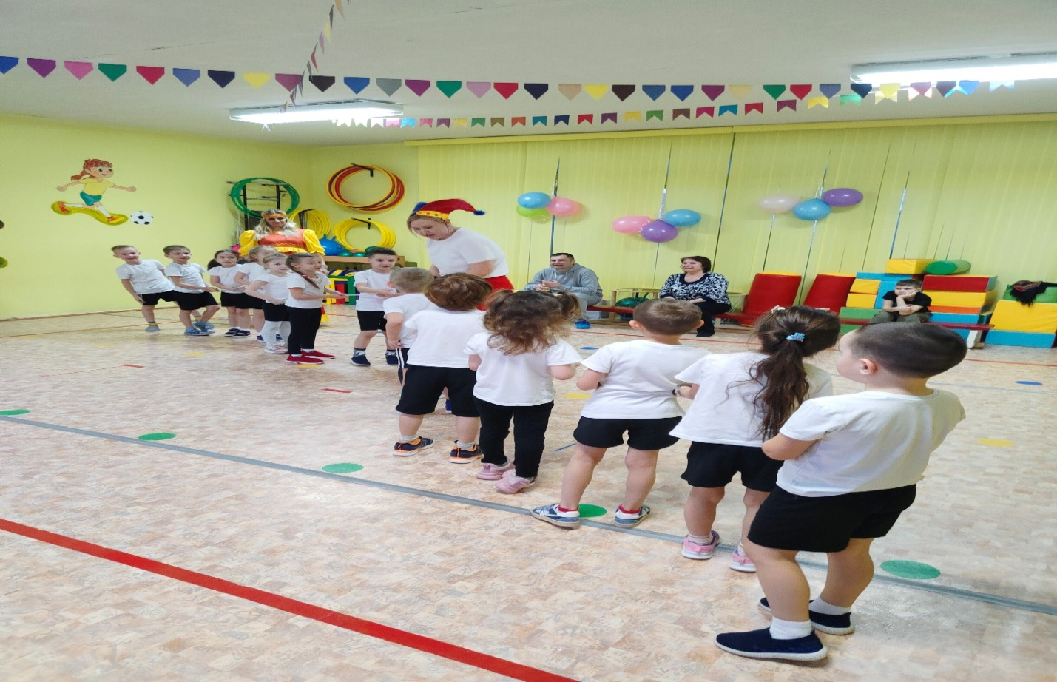
Две команды. Первый раз перетягивают канат дети. Второй раз - дети и родители вместе.
Воспитатель: Силой померялись, а теперь хотите повеселиться и на карусели прокатиться?
Катание на ленточной "карусели" со сменой направления бега по сигналу (удар в бубен).
Дети берутся за конец ленты одной рукой, а другой рукой берут родителя за руку и бегут с ускорение по кругу, по сигналу бубна все разворачиваются и бегут в обратную сторону.
Слова: Еле-еле. Еле-еле
Завертелись карусели.
А потом, потом, потом
Все бегом, бегом, бегом
Тише-тише не спешите,
Карусель остановите.
Раз- два, раз-два-
Повернулась детвора.!
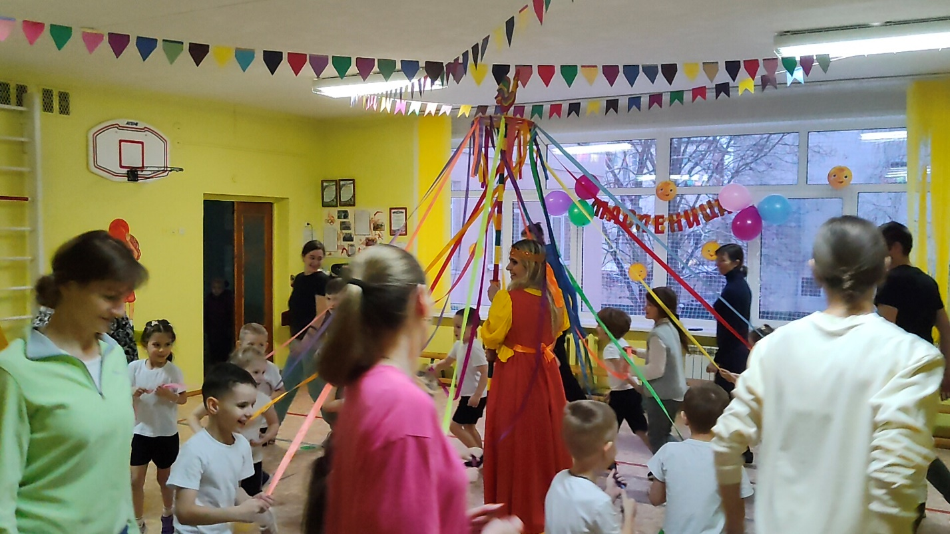
Ведущий(Воспитатель): Хорошо мы поиграли, но теперь, ребята пришло время праздник наш заканчивать!
Скоморох: Да и мне пора прощаться в путь дорогу собираться!
Ведущий(Воспитатель):
Через год на этом месте с вами встретимся опять.
Будем снова веселиться, Масленицу отмечать!
-А теперь приглашаем всех в группу на чаепитие с блинами!

